Министерство науки и высшего образования Российской Федерации
Федеральное государственное автономное образовательное учреждение высшего образования
«Пермский национальный исследовательский политехнический университет»

Электротехнический факультет
Выпускающая кафедра: информационные технологии и автоматизированные системы (ИТАС)
Направление подготовки: 09.03.04 Программная инженерия

ОТЧЕТ
Лабораторная работа №10
«Информационные динамические структуры»
По дисциплине «Основы алгоритмизации и программирования»
Вариант 12

Выполнил: студент группы РИС-25-3б
Ненахова Софья Витальевна
Приняла: Доц. Полякова О. А.

Пермь, 2025

Цель задачи:
Цель – организация динамических массивов.
Для достижения поставленной цели необходимо решить следующие задачи:
● Научиться работать с динамической памятью
●Научиться освобождать память
● Избежать утечки памяти
● Разработать программу по найденному материалу

Анализ задачи
Написать программу, в которой создаются динамические массивы и выполнить их обработку в соответствии со своим вариантом. Сформировать массив строк. Добавить в него строку с заданным номером.

Блок-схема
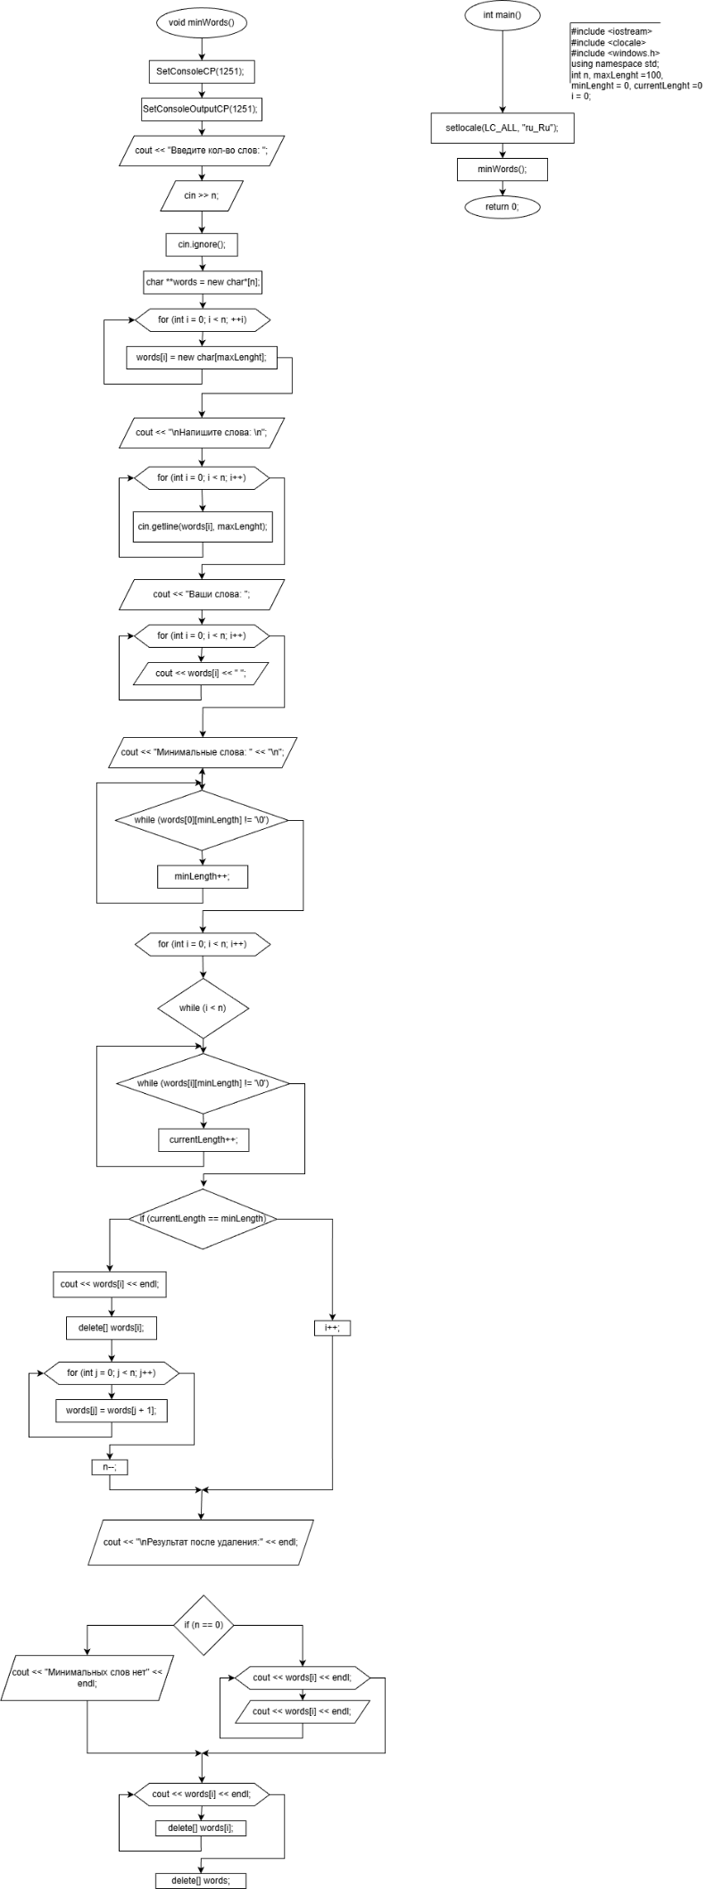

Код
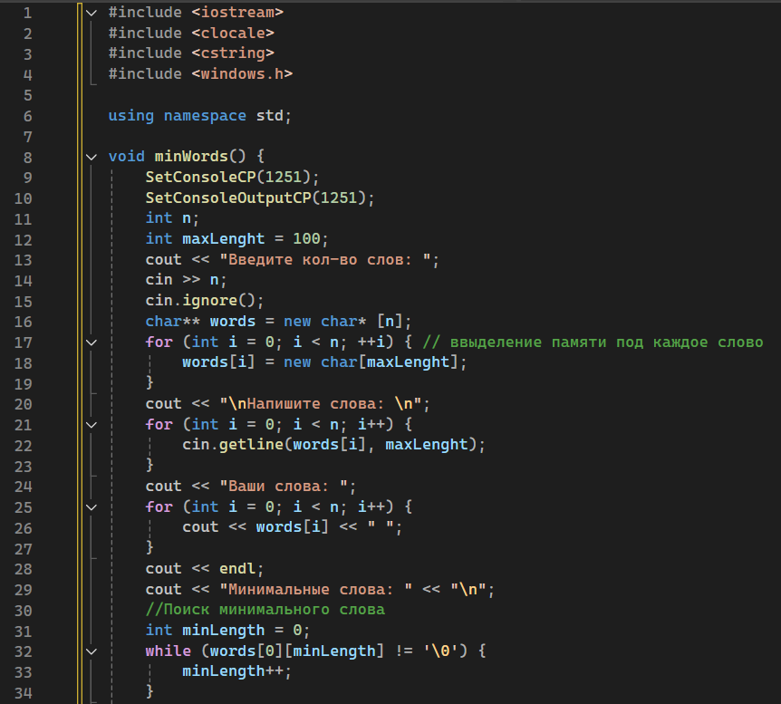
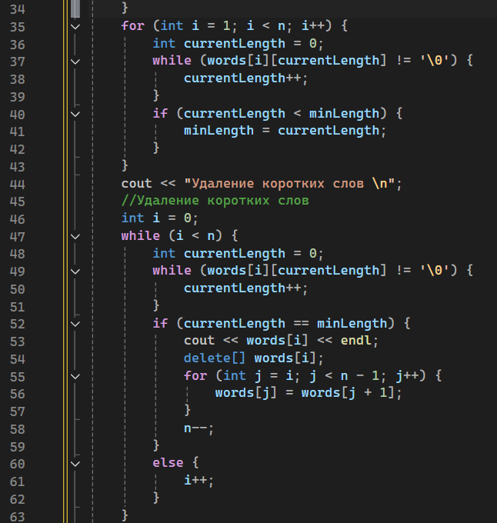
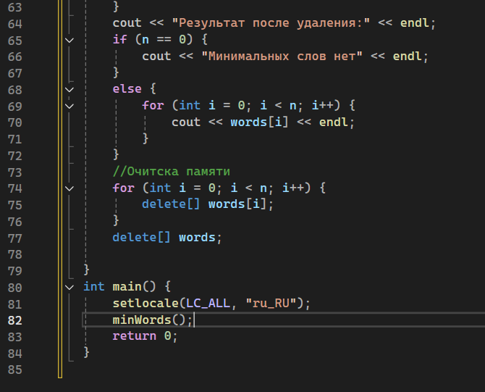

Консоль:
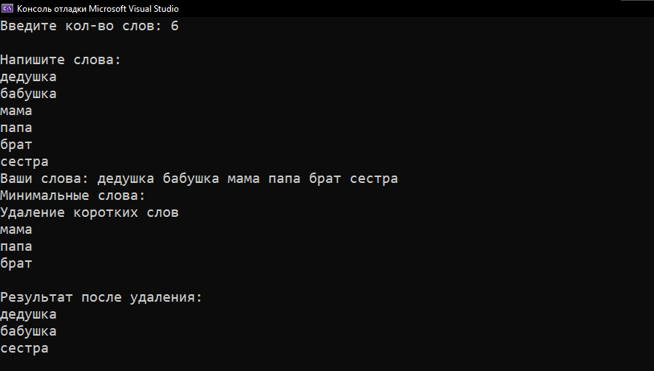

Вывод
В ходе выполнения лабораторной работы был реализован динамический массив строк с использованием указателей и операторов выделения и освобождения памяти. Программа позволяет находить строки минимальной длины и корректно удалять их из массива.

